ÖkoFEN mit Rekordumsatz
25 Prozent Steigerung in 2018
Mit rund 58 Millionen Euro erzielte die ÖkoFEN Forschungs- und Entwicklungs Ges.m.b.H. im abgelaufenen Geschäftsjahr einen neuen Rekordumsatz. Dies entspricht einer Steigerung von 25 Prozent im Vergleich zum Vorjahr. Rund 95 Prozent des Umsatzes stammen aus dem Exportgeschäft.

Niederkappel/Österreich, Mickhausen, 6. Mai 2019 (prc) – Das Jahr 2018 war für den Pelletkesselspezialisten ÖkoFEN das erfolgreichste Jahr der Firmengeschichte. Insgesamt wurden im Vorjahr rund 7.500 Heizsysteme weltweit ausgeliefert. Der Umsatz stieg im Geschäftsjahr 2018 auf 58 Millionen Euro. Dies entspricht einem Plus von 25 Prozent gegenüber 2017. Die größten Absatzsteigerungen brachte das Exportgeschäft in mittlerweile 25 Länder, darunter nun auch Chile, Australien und Südafrika.
Auch die deutsche Tochtergesellschaft ÖkoFEN Heiztechnik GmbH mit Sitz im bayerisch-schwäbischen Mickhausen trägt zum erfolgreichen Gesamtergebnis bei. Der Großteil des Wachstums ist auf die kontinuierliche Vermarktung der innovativen Pellet-Brennwerttechnik zurückzuführen. In Deutschland ist ÖkoFEN in diesem Marktsegment führend. Gemäß der offiziellen Förderstatistik des Bundesamtes für Wirtschaft und Ausfuhrkontrolle (BAFA)* stammten 76 Prozent der in Deutschland geförderten Pelletbrennwertkessel aus dem Hause ÖkoFEN .

ÖkoFEN Österreich: Ausbau der Unternehmenszentrale

Aufgrund der stark steigenden Nachfrage und den positiven Prognosen erweitert ÖkoFEN noch in diesem Jahr die Produktion in der Firmenzentrale in Niederkappel/Österreich. Die bestehende Produktionshalle wird um eine Fläche von 6.500 Quadratmetern erweitert und damit nahezu verdoppelt.

30 Jahre ÖkoFEN

Am 27. Oktober 1989 wurde die ÖkoFEN Forschungs- und Entwicklung Ges.m.b.H. mit Sitz in Lembach im Mühlkreis/Österreich von Herbert Ortner gegründet und wird heute gemeinsam mit Sohn Stefan geleitet. Das mittelständische Unternehmen mit mehr als 350 Mitarbeitern steht seit seinen Anfängen für wegweisende Innovationen in der Pelletheiztechnik sowie der Heizungsbranche und feiert 2019 das 30-jährige Firmenjubiläum.

Weitere Informationen unter www.oekofen.de.

*Laut BAFA-Statistik 2017

Über ÖkoFEN
ÖkoFEN ist Europas Spezialist für Pelletheizungen, mit Hauptsitz in Niederkappel/Österreich. Das familiengeführte Unternehmen beschäftigt mehrere hundert Mitarbeiter. Unternehmensgründer Herbert Ortner entwickelte 1997 Europas erste typengeprüfte Pelletheizung. 1999 begann die serielle Entwicklung und Produktion von Pelletkesseln. 2004 brachte ÖkoFEN die weltweit erste Pelletheizung mit Brennwerttechnik auf den Markt und 2015 folgte der nächste Meilenstein mit der ersten stromproduzierenden Pelletheizung.
Bis heute wurden weltweit über 75.000 Anlagen installiert und Vertriebstöchter in 17 Ländern etabliert.
Um der Nachfrage gerecht zu werden, baute ÖkoFEN 2006 auf 15.000 Quadratmetern in Mickhausen in der Nähe von Augsburg (Bayern) eine nach modernsten ökologischen Erkenntnissen ausgerichtete Firmenzentrale mit Verwaltung und Auslieferungslager. Das Firmengebäude wurde in Niedrigenergiebauweise errichtet, wird selbstverständlich mit Pellets beheizt und mit 100% Ökostrom versorgt.

BU: Herbert und Stefan Ortner, Geschäftsleitung der ÖkoFEN Forschungs- und Entwicklungs Ges.m.b.H. vermelden für das abgelaufene Geschäftsjahr 2018 einen neuen Umsatzrekord von rund 58 Millionen Euro. Bild: ÖkoFEN

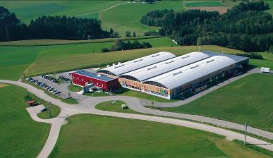
BU: In der Produktion in der Europazentrale in Niederkappel, werden unter anderem die hocheffizienten Pellet-Brennwertkessel gefertigt. Bild: ÖkoFEN

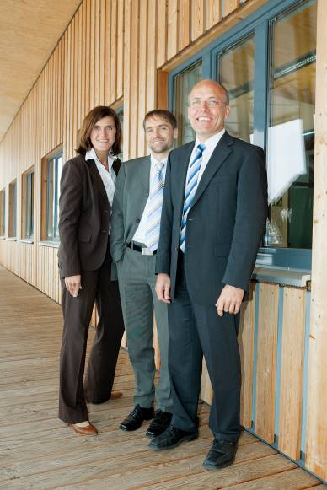
BU: Die Geschäftsleitung von ÖkoFEN Deutschland,
Beate Schmidt-Menig, Markus Knöpfle und Lothar Tomaschko
(v. l. n. r.), freut sich über eine signifikante Steigerung der Umsätze und die Marktführerschaft im Bereich Pellet-Brennwerttechnik auf dem deutschen Markt. Bild: ÖkoFEN

Abdruck honorarfrei – Beleg erbeten

Ansprechpartner für die Redaktionen
PR Company GmbH
Domenic Liebing
Werner-von-Siemens-Str. 6
D-86159 Augsburg
Tel +49 (0) 821/ 258 93 00
Fax +49 (0) 821/ 258 93 01
e-Mail: oekofen@prcompany.de

